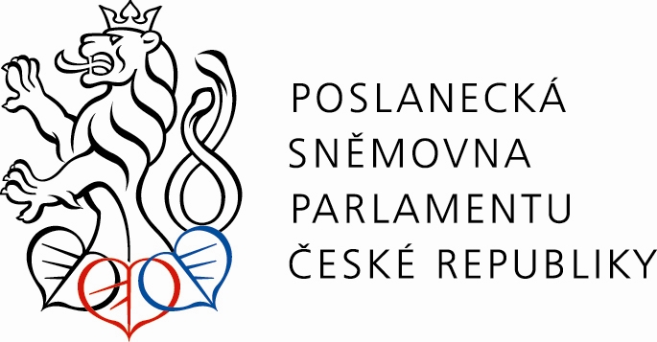

P O Z V Á N K A
na seminář

pořádaný pod záštitou místopředsedkyně výboru pro bezpečnost
Mgr. Ing. Ivany Řápkové
na téma

Uplatnění zákazu pobytu v praxi

podle novely zákona č. 200/1990 Sb., o přestupcích, publikované pod č. 494/2012 Sb.

Seminář se uskuteční ve čtvrtek 14. února 2013 od 10.00 do cca 13.00 hodin
v budově Poslanecké sněmovny Praha 1- Malá Strana,
vchod z Malostranského náměstí č. 7/19 v zasedací místnosti č. 48/přízemí - „Konírna“
(vstup do objektu je možný pouze s platným občanským průkazem)

Předběžný program:
09.30 – 10.00 registrace účastníků semináře.
10.00 – 12.00 zahájení semináře, úvodní referáty.
12.00 – 13.00 diskuse.

K problematice vystoupí:
- Mgr. Ing. Ivana Řápková, poslankyně, místopředsedkyně výboru pro bezpečnost.
- JUDr. Vít Šťastný, vedoucí oddělení civilně-správní legislativy Ministerstva vnitra ČR
- plk. Mgr. Martin Červíček, policejní prezident, Policie České republiky.
- JUDr. Pavel Vetešník, vedoucí právního oddělení Městské policie hl. m. Prahy, člen Bezpečnostní komise Svazu měst a obcí ČR.
- Mgr. Pavel Skalický, předseda Kolegia ředitelů městských policií statutárních měst, ředitel Městské policie Olomouc.
- Ing. Bc. Vít Šulc, ředitel Městské policie Chomutov, člen Kolegia ředitelů městských policií statutárních měst.

Mgr. Ing. Ivana Ř á p k o v á, v.r.
místopředsedkyně výboru pro bezpečnost

Prosíme o potvrzení Vaší účasti sekretariátu výboru pro bezpečnost (e-mail: Kurakova@psp.cz nebo telefon 2 5717 3227) a to nejpozději do pátku 8. února 2013 z důvodu omezené kapacity zasedací místnosti.

